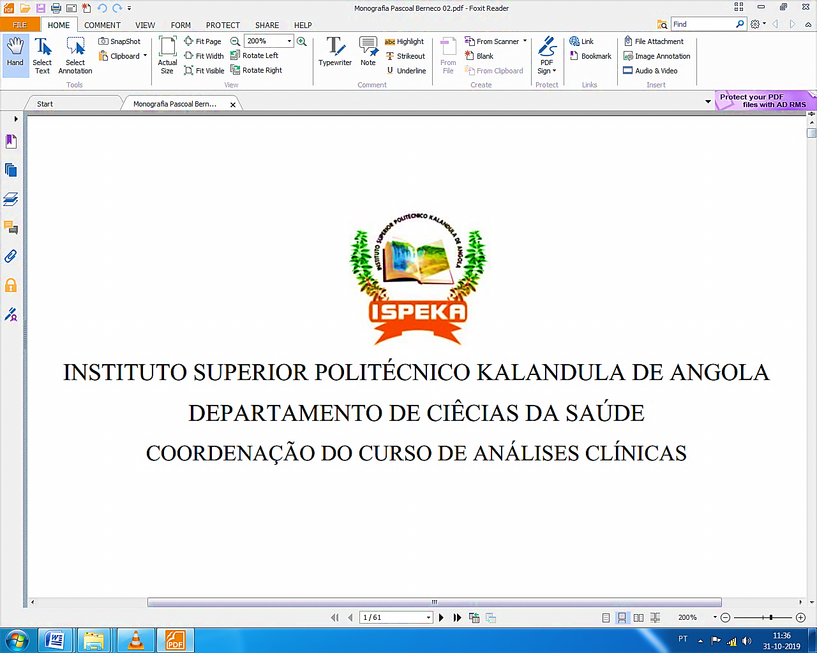

INSTITUTO SUPERIOR POLITÉCNICO KALANDULA DE ANGOLA

DEPARTAMENTO DE CIÊCIAS DA SAÚDE

COORDENAÇÃO DO CURSO DE ANÁLISES CLÍNICAS

**PERFIL DOS EXAMES LABORATORIAIS SOLICITADOS EM PACIENTES COM FEBRE TIFÓIDE INTERNADOS NA PEDIATRIA DO HOSPITAL GERAL DE LUANDA NO II TRIMESTRE DE 2022**

VICTÓRIA AGOSTINHO DE ALMEIDA

LUANDA

2022

VICTÓRIA AGOSTINHO DE ALMEIDA

**PERFIL DOS EXAMES LABORATORIAIS SOLICITADOS EM PACIENTES COM FEBRE TIFÓIDE INTERNADOS NA PEDIATRIA DO HOSPITAL GERAL DE LUANDA NO II TRIMESTRE DE 2022**

Trabalho de fim do Curso apresentado ao Departamento de Ciêcias da Saúde do Instituto Superior Politécnico Kalandula de Angola, como parte de requisitos à obtenção do Título de Licenciada em Análises Clínicas, sob a orientação do Tutor José Bartolomeu (Msc).

LUANDA

2022

VICTÓRIA AGOSTINHO DE ALMEIDA

**PERFIL DOS EXAMES LABORATORIAIS SOLICITADOS EM PACIENTES COM FEBRE TIFÓIDE INTERNADOS NA PEDIATRIA DO HOSPITAL GERAL DE LUANDA NO II TRIMESTRE DE 2022**

Trabalho de fim do Curso apresentado ao Departamento de Ciências da Saúde do Instituto Superior Politécnico Kalandula de Angola, como requisito à obtenção do Título de Licenciada em Análises Clínicas, pela seguinte banca examinadora:

PRESIDENTE

1° VOGAL

2° VOGAL

LUANDA

2022

O maior erro que um homem pode cometer é sacrificar a sua saúde à qualquer outra vantagem.

(SCHOPENHAUR, 1962)

Dedico este trabalho à minha família, especialmente aos meus pais pelo exemplo de vida, aos meus irmãos pela inspiração, aos meus colegas e amigos pela força e incentivo.

# **AGRADECIMENTOS**

Primeiramente quero agradecer à Deus, pela vida de graça e pela protecção que me tem proporcionado continuamente.

Aos meus pais pelas orações contínuas, pela força dada e pela coragem que me proporcionaram durante o tempo da minha formação, aos meus irmãos pelo incentivo constante, especialmente ao meu irmão Martir de Almeida pela inspiração e pelo esforço aplicado no decorrer da minha formação.

Os meus agradecimentos se estendem especialmente ao Mestre José Bartolomeu, pela paciência e pela disponibilidade que teve para tutorar esta pesquisa e aos demais professores pela paciência. De uma forma geral agradeço à sociedade acadêmica do Instituto Superior Politécnico Kalandula de Angola.

Aos meus colegas e amigos pelo apoio e pela força que me deram durante o período de formação e pela ajuda nos momentos de trabalhos escolares. Especialmente estendo os meus agradecimentos à minha formadora de Análises Clínicas Maura Fernanda pela disponibilidade que me tem concedido em tempo integral.

À Direção do Hospital Geral de Luanda por ter autorizado a recolha de dados, especialmente à Técnica de Análises Clínicas Leonise Pedro pelo acompanhamento e auxílio na recolha de dados.

A todos que de forma directa ou indirecta contribuíram para a realização deste trabalho, o meu mais profundo agradecimento.

**SUMÁRIO**

**AGRADECIMENTOS** V

**LISTA DE GRÁFICOS** VIII

**LISTA DE ABREVIATURAS E SIGLAS** IX

**RESUMO** X

**ABSTRAT** XI

**1.** **INTRODUÇÃO** 1

1.1. PROBLEMATIZAÇÃO 3

1.2. OBJECTIVOS 3

**1.2.1.** **Objectivo Geral** 3

**1.2.2.** **Objectivos Específicos** 3

1.3. JUSTIFICATIVA 4

**2.** **REFERENCIAL TEÓRICO** 5

2.1. A FEBRE TIFOIDE 5

**2.1.1.** **Conceito** 5

**2.1.2.** **Etiologia** 5

**2.1.3.** **Aspectos Epidemiológicos** 7

**2.1.4.** **Fisiopatogenia** 7

2.2. MODO DE TRANSMISSÃO DA FEBRE TIFOIDE 8

**2.2.1.** **Período de Transmissibilidade** 9

**2.2.2.** **Suscetibilidade e Resistência** 10

**2.2.3.** **Principais Sintomas da Febre Tifoide** 10

2.3. O DIAGNÓSTICO LABORATORIAL DA FEBRE TIFOIDE 11

**2.3.1.** **Tipos de Exames para o Diagnóstico da Febre Tifoide** 11

**2.3.2.** **Antígenos para o Diagnóstico de Febre Tifoide** 14

2.4. ASPECTOS CLÍNICOS DA FEBRE TIFOIDE 15

2.5. TRATAMENTO E PREVENÇÃO 17

**2.5.1.** **Medidas de Controlo** 17

**2.5.2.** **A Vacinação contra a Febre Tifoide** 18

2.5.2.1. Eventos Adversos Pós-vacinação: 19

2.6. DOENÇAS INFECCIOSAS EM ANGOLA 19

**3.** **METODOLÓGIA** 21

3.1. TIPO DE ESTUDO 21

3.2. LOCAL DE ESTUDO 21

3.3. UNIVERSO 21

3.4. AMOSTRA 21

3.5. CRITÉRIOS DE INCLUSÃO 21

3.6. CRITÉRIOS DE EXCLUSÃO 22

3.7. INSTRUMENTO DE RECOLHA DE DADOS 22

3.8. PROCESSAMENTO E TRATAMENTO DOS DADOS 22

3.9. OPERACIONALIZAÇÃO DAS VARIÁVEIS 22

**4.** **APRESENTAÇÃO E DISCUÇÃO DOS RESULTADOS** 23

4.1. RESULTADOS QUANTO AO PERFIL SÓCIO DEMOGRÁFICO 23

4.2. RESULTADOS QUANTO AOS EXAMES LABORATORIAIS SOLICITADOS 26

**5.** **CONCLUSÃO** 30

5.1. RECOMENDAÇÕES 31

**REFERÊNCIAS** 32

**APÊNDICE A - FORMULÁRIO PARA RECOLHA DE DADOS** 35

**ANEXO A – EVIDÊNCIA DE PESQUISA DE CAMPO** 37

**ANEXO B – APRESENTAÇÃO DOS RESULTADOS (TABELAS)** 38

**ANEXO C – CARTA DE SOLICITAÇÃO PARA COLECTA DE DADOS** 40

**ANEXO D – CARTA DE AUTORIZAÇÃO PARA COLECTA DE DADOS** 41

**ANEXO E – ATESTADO DO ORIENTADOR** 42

# **LISTA DE GRÁFICOS**

GRÁFICO Nº 1 – DISTRIBUIÇÃO DA AMOSTRA SEGUNDO A IDADE DAS CRIANÇAS..............................................................................................................................23

GRÁFICO Nº 2 – DISTRIBUIÇÃO DA AMOSTRA QUANTO AO SEXO DAS CRIANÇAS..............................................................................................................................24

GRÁFICO Nº 3 – DISTRIBUIÇÃO DA AMOSTRA QUANTO A MORADA DAS CRIANÇAS..............................................................................................................................25

GRÁFICO Nº 4 – RESULTADOS QUANTO A REAÇÃO DE WIDAL................................26

GRÁFICO Nº 5 – RESULTADOS QUANTO A BIOQUÍMICA.............................................27

GRÁFICO Nº 6 – RESULTADOS QUANTO AO HEMOGRAMA........................................28

GRÁFICO Nº 7 – QUANTO AO PERÍODO DE INTERNAMENTO.....................................29

# **LISTA DE ABREVIATURAS E SIGLAS**

BHL – Brain Heart Infusion

FT – Febre Tifoide

HGL – Hospital Geral de Luanda

ISPEKA – Instituto Superior Politécnico Kalandula de Angola

MINSA – Ministério da Saúde

OMS – Organização Mundial da Saúde

RNA – Ácido Ribonucleico

RW – Reação de Widal

# **RESUMO**

Atualmente, a Febre Tifoide é de observação rara, tendo frequentemente a febre como a manifestação mais expressiva. Nas crianças, o quadro clínico é menos grave do que nos adultos. A doença da Febre Tifoide, conhecida também como a doença das mãos sujas, é muitas vezes transmitida através do consumo de alimentos contaminados e de água mal tratada. Portanto, desenvolveu-se um estudo Descritivo, Retrospectivo e Transversal em 59 crianças com o objetivo principal de Analisar os exames de diagnóstico de Febre Tifoide e avaliar aspectos mais específicos como: Caracterizar o perfil sociodemográfico; Identificar os exames mais; Descrever o exame mais eficaz da febre tifoide no hospital e Estimar o período de internamento das crianças com Febre Tifoide. Das amostras que foram analisadas, com relação a idade, constatou-se que as faixa etárias de 0 – 4 e dos 5 – 9 anos predominam com 74 % dos casos. Quanto ao sexo, o feminino teve maior participação (60%) e o gênero masculino teve menor (40%). Por outro lado, ao analisar os resultados segundo a morada, compreendeu-se que o bairro mais afectado pela doença da Febre Tifoide foi o Calemba II, com 43% de prevalência. De acordo com a pesquisa realizada, constatou-se que os médicos solicitaram a Reação Widal em todos os pacientes. O exame de Hemograma foi solicitado em apenas 20% dos pacientes e apenas 7% dos pacientes lhes foi pedido que fizessem o exame de Bioquímica.

**Palavras Chaves:** Febre Tifoide, Exame, Crianças.

# **ABSTRAT**

Currently, typhoid fever is a rare observation, often with fever as the more expressive expression. In children, the clinical picture is less severe than in adults. Typhoid fever, also known as dirty hands disease, is often transmitted through consumption of contaminated food and unsafe drinking water. treated. Therefore, a descriptive, retrospective and cross-sectional study was carried out in 59 children with the main objective of Analyzing Fever diagnostic tests Typhoid and assess more specific aspects such as: Characterizing the sociodemographic profile; Identify more exams; Describe the most effective examination for typhoid fever in the hospital and To estimate the length of stay of children with Typhoid Fever. of the samples that were analyzed, in relation to age, it was found that the age groups from 0 – 4 and 5 – 9 years predominate with 74% of cases. Regarding gender, females had greater participation (60%) and the male gender had less (40%). On the other hand, when analyzing the results according to the address, it was understood that the neighborhood most affected by the disease of Typhoid Fever was Calemba II, with a 43% prevalence. According to the survey performed, it was found that physicians requested the Widal Reaction in all patients. The hemogram exam was requested in only 20% of the patients and only 7% of the patients were asked to take the Biochemistry exam.

**Keywords:** Typhoid Fever. Examination. Children.

# **INTRODUÇÃO**

Sendo a Febre Tifoide uma doença bacteriana aguda, causada pela Sal-monella entérica sorotipo Typhi, seu diagnóstico baseia-se primordialmente no isolamento e na identificação do agente etiológico (1).

Atualmente, o quadro clínico completo da Febre Tifoide é de observação rara, sendo mais frequente um quadro em que a febre é a manifestação mais expressiva. Nas crianças, o quadro clínico é menos grave do que nos adultos (2).

Apesar da ocorrência da doença da Febre Tifoide não ter uma distribuição geográfica especial, está diretamente relacionada às condições de saneamento existentes e aos hábitos individuais. Estão mais sujeitas à infecção da doença as pessoas que habitam ou trabalham em ambientes com precárias condições de saneamento (3) (1).

Quanto à Morbidade, Mortalidade e Letalidade, a doença acomete com maior frequência a faixa etária entre 15 e 45 anos de idade em áreas endêmicas. A taxa de ataque diminui com a idade (1).

Em Angola, pela sua situação geomorfológica, condições climáticas, condições deficitárias de saneamento do meio e debilidade do sistema sanitário, é um país suscetível a surtos epidémicos e proliferação de doenças transmissíveis (4).

No país, o quadro epidemiológico é dominado pelas doenças transmissíveis, principalmente a malária, doenças diarreicas agudas, doenças respiratórias agudas, tuberculose, Febre Tifoide, Tripanossomiase (doença de sono), doenças autoimunes, tais como o sarampo, tétano entre outras (5).

O plano nacional de desenvolvimento sanitário angolano (2012-2025) preconiza a realização de alguns estudos sobre a prevalência das patologias infeciosas, mas a população não tem conhecimento suficiente destas patologias. Portanto, houve a necessidade de se desenvolver um estudo a fim de avaliar o perfil dos exames laboratoriais solicitados em crianças contaminadas com a doença da Febre Tifoide Internados na Pediatria do Hospital Geral de Luanda.

Tendo o conhecimento de que a doença da Febre Tifoide, conhecida também como a doença das mãos sujas, na maioria das vezes é transmitida através do consumo de alimentos contaminados e de água mal tratada, a minha maior motivação ao realizar este projecto é de poder verificar aspectos que nos ajudarão a melhorar o perfil dos exames laboratoriais, tendo o conhecimento de que é através deles que os médicos têm um panorama sobre o estado clinico do paciente.

Com o objectivo principal de Analisar os exames de diagnóstico de Febre Tifoide em Crianças assistidas na Pediatria do Hospital Geral de Luanda, e tendo como objectivos específicos: Caracterizar o perfil sociodemográfico da amostra (idade, sexo, morada); Identificar os exames mais realizados na Pediatria do HG; Estimar o período de internamento das crianças com FT na pediatria do HGL e Descrever o exame mais eficaz da febre tifoide no HGL. Será realizado um estudo Descritivo, Retrospectivo Transversal com uma abordagem Qualiquantitativa.

# PROBLEMATIZAÇÃO

Angola enfrenta diversos problemas de Saúde Pública, em particular das doenças infeciosas. Em especial, temos o conhecimento de que a Febre Tifoide é uma doença sistêmica grave, caracterizada por febre, diarreia e dor abdominal, além de outras manifestações como icterícia e complicações potencialmente graves, incluindo óbito.

Tem se verificado uma grande deficiência nos serviços públicos e privados para controlar a qualidade dos alimentos e das águas de consumo, de modo a reduzir as infeções bacterianas provocadas pela presença de microrganismos patogénicos presentes nestes alimentos e águas de consumo.

No entanto, devido algumas inconformidades que tem se verificado muitas vezes nos exames de laboratório devido à erros analíticos e a ineficácia dos técnicos especialistas de saúde nos laboratórios clínicos associado a falta de consciência profissional, que tem gerado resultados falsos-positivos e falsos-negativos, levou-me a fazer a seguinte questão:

**Qual é o Perfil dos Exames Laboratoriais Solicitados em Pacientes com Febre Tifoide Internados na Pediatria do Hospital Geral de Luanda no II Trimestre de 2022?**

# OBJECTIVOS

# **Objectivo Geral**

Analisar os exames de diagnóstico de Febre Tifoide em Crianças assistidas na Pediatria do Hospital Geral de Luanda no II Trimestre de 2022.

# **Objectivos Específicos**

* Caracterizar o perfil sociodemográfico da amostra (idade, sexo, morada);
* Identificar os exames mais realizados na Pediatria do HGL;
* Descrever o exame mais eficaz da febre tifoide no HGL;
* Estimar o período de internamento das crianças com FT na pediatria do HGL.

# JUSTIFICATIVA

Ao decorrer do meu percurso estudantil e durante o período de estágio realizado no laboratório de análises clínicas do Hospital Geral de Luanda, constatei que a Febre Tifoide ainda é um dos principais problemas de Saúde Pública no nosso país, isto é, em Angola.

Infelizmente nem todas as patologias bacterianas têm um diagnóstico laboratorial, razão pela qual neste estudo procurarei abordar sobre o perfil dos exames laboratoriais em pacientes com Febre Tifoide, uma patologia que tem confirmação através do diagnóstico laboratorial e faz parte do grupo das patologias que mais afetam a população Angolana.

Muitas vezes tem se verificado uma análise superficial por parte dos técnicos de análises clínicas no que tange aos exames laboratoriais de febre tifoide, e esta superficialidade nos exames tem causado muitas inconformidades que têm afectado a população em geral, especialmente as crianças por possuírem um sistema imunológico fraco. Isso me impulsionou a abordar o referido assunto; realizando um estudo transversal com uma abordagem Qualiquantitativa sobre o perfil laboratorial dos exames solicitados em pacientes internados na pediatria do Hospital Geral de Luanda no II trimestre de 2022.

# **REFERENCIAL TEÓRICO**

# A FEBRE TIFOIDE

# **Conceito**

A Febre Tifoide é uma doença bacteriana aguda de distribuição mundial. É causada pela Sal-monella enterica sorotipo Typhi. Está associada a baixos níveis socioeconômicos, relacionando-se, principalmente, com precárias condições de saneamento e de higiene pessoal e ambiental (3) (1).

Deve-se conhecer a Febre Tifoide como uma doença infecciosa de alta prevalência em todo mundo, a palavra typhi deriva seu nome em latin, significando escurecimento dos sentidos ou mente; é causado pela bactéria salmonella typhi, nomeado em honra do bacteriologista americano David Simon (6).

Atualmente, o quadro clínico completo é de observação rara, sendo mais frequente um quadro em que a febre é a manifestação mais expressiva, acompanhada por alguns dos demais sinais e sintomas citados. Nas crianças, o quadro clínico é menos grave do que nos adultos, e a diarreia é o sintoma mais frequente. Devido a sua evolução gradual apesar de ser uma doença aguda, o quadro clínico geralmente não se apresenta claro e a doença deixa de ser diagnosticada precocemente (1) (3).

# **Etiologia**

Etiologicamente, o agente da Febre Tifoide é uma bactéria denominada Salmonella enterica sorotipo Typhi, da família Entero-bacteriaceae, um patogênico estritamente adaptado ao homem. Ela distingue-se das outras salmonela pela estrutura antigênica, constituindo três 3 tipos de antígenos de interesses para o diagnóstico. Trata-se de um bacilo gram-negativo não esporulado, móvel, de 2 a 5µ de diâmetro (2) (7).

Os bacilos são aeróbios, caracterizando-se, como os demais membros do gênero Salmonella, por fermentar o manitol, não fermentar a lactose, produzir H 2 S, não produzir indol, não produzir urease, nem trip-tofano-deaminase, e ter lisina descarboxilase. No entanto, ela caracteriza-se em relação às outras salmonelas pela sua estrutura antigênica e é identificada por meio de técnicas sorológicas e, atualmente, por técnicas de hibridização do DNA bacteriano (3) (2).

A doença não apresenta alterações cíclicas ou de sazonalidade que tenham importância prática. Não existe uma distribuição geográfica especial. A ocorrência da doença está diretamente relacionada às condições de saneamento existentes e aos hábitos individuais. Estão mais sujeitas à infecção as pessoas que habitam ou trabalham em ambientes com precárias condições de saneamento (3) (1).

Devido às peculiaridades do agente etiológico, o tempo de sobrevida da salmonela difere entre diferentes meios:

Na **água doce: A** salmonela varia consideravelmente com a temperatura (temperaturas mais baixas le­vam a uma maior sobrevida), com a quantidade de oxigênio disponível (as salmonelas so­brevivem melhor em meio rico em oxigênio) e com o material orgânico disponível (águas poluídas, mas não tanto a ponto de consumir todo o oxigênio, são melhores para a sobre­vida do agente). Em condições ótimas, a sobrevida nunca ultrapassa de três a quatro sema­nas (8);

No **esgoto:** em condições experimentais, é de aproximadamente 40 dias (8);

Na **água do mar:** para haver o encontro de salmonela na água do mar, é necessária uma altíssima contaminação (8);

Em **ostras, mariscos e outros moluscos:** a sobrevida demonstrada é de até quatro sema­nas (8);

Nos **alimentos:** leite, creme e outros laticínios constituem excelentes meios, chegando a perdurar até dois meses na manteiga, por exemplo (8);

Em **carnes e enlatados:** são raros os casos adquiridos por intermédio desses alimentos, pro­vavelmente porque o seu processo de preparo é suficiente para eliminar a salmonela. Mas, uma vez preparada a carne ou aberta a lata, a sobrevida do agente é maior do que a vida útil.

# **Aspectos Epidemiológicos**

A Febre Tifoide tem uma incidência de 0,2/100.000 habitantes por ano nos países desenvolvidos e uma incidência de 540 a 1.020/100.000 habitantes por ano, nos países em vias de desenvolvimento (9).

A Febre Tifoide é uma epidemia exclusiva para os seres humanos, sendo endêmica na América Latina, na África, Europa Oriental e Sul da Ásia (10).

A OMS estima que ocorre entre 16 a 33 milhões de casos da Febre Tifoide por ano e resultando aproximadamente em 216.000 mortes em áreas endêmicas. Sua incidência é maior em criança, entre 5 aos 14 anos de idade (11).

A hospitalização é feita entre 10% a 40% dos casos diagnosticados e, geralmente de 10 a 15 dias em média do tempo de hospitalização. Sem tratamento, 10% a 30% morrem em menos de um mês. E com o tratamento a mortalidade diminui para cerca de 1% a 4% em áreas endêmicas, geralmente em crianças (11).

A Salmonella entericasorotipo Typhi causa doença natural somente no homem, embora chimpanzés, camundongos e outros animais possam ser infectados experimentalmente. As principais fontes de infecção são os portadores e os indivíduos doentes. O contágio se dá por meio de excreções (fezes e urina) e, em algumas ocasiões, pelo vômito, expectoração ou pus (7).

# **Fisiopatogenia**

A Febre Tifoide é complexa e ocorre através de vários estágios, uma vez que as bactérias salmonelas typhi sobrevivem a acidez do estomago, ela atinge o intestino e invade as paredes intestinais do individuo acometido. O período de incubação vai de 7 a 21 dias onde as bactérias se disseminam por todo sistema retículo-endotelial do fígado, vesícula biliar, baço e medula óssea (10) (12).

Após a ingestão da *Salmonella enterica* sorotipo Typhi*,* ocorre à penetração na mucosa do intestino delgado, invasão dos fagócitos mononucleares das placas ileais de Peyer e gânglios linfáticos mesentéricos.

Há que se considerar que doentes com acloridria ou hipocloridria têm diminuída a proteção conferida pela acidez gástrica, estando, assim, mais suscetíveis a essa infecção. Decorrido um período de incubação, ocorre a disseminação hematogênica para o sistema retículo-endotelial (fígado, baço e medula óssea), onde as salmonelas penetram nas células histiocitárias (7).

A febre e os calafrios refletem a bacteremia desde o início. A colonização da vesícula biliar propicia a eliminação de salmonelas a partir da terceira semana de doença. Há reação inflamatória em todos os locais onde existe a proliferação bacteriana no interior dos macrófagos (13).

A febre e outros sintomas sistêmicos parecem ser devidos à liberação de pirogênios endógenos pelos macrófagos infectados, o que modifica o conceito anterior de que a patogenia da Febre Tifoide era basicamente relacionada à endotoxina da bactéria (9).

A hiperplasia das placas de Peyer, com acometimento da mucosa subjacente (ulcerações), é responsável pelas manifestações intestinais, como dor abdominal, diarreia, sangramento ou perfuração intestinal (9).

# MODO DE TRANSMISSÃO DA FEBRE TIFOIDE

São possíveis duas formas de transmissão da Febre Tifoide: Directa e Indirecta.

**Directa**: a forma de transmissão directa, é dada pelo contato direto com as mãos do doente ou portador (14).

**Indirecta**: esta forma de transmissão, tem uma estreita relação com a água (sua distribuição e utilização) e alimentos, que podem ser contaminados com fezes ou urina de doente ou portador. A contaminação dos alimentos é verificada, geralmente, pela manipulação feita por portadores ou oligossintomáticos, sendo a Febre Tifoide conhecida, como a “doença das mãos sujas” (14).

Os legumes irrigados com água contaminada, produtos do mar mal cozidos ou crus (moluscos e crustáceos), leite e derivados não pasteurizados, produtos congelados e enlatados podem veicular salmonelas (14).

Raramente as moscas participam da transmissão. O congelamento não destrói a bactéria, e sorvetes, por exemplo, podem ser veículos de transmissão. Todavia, só uma grande concentração de bactérias é que determinará a possibilidade de infecção.

Por isso, não se costuma verificar surtos de Febre Tifoide após enchentes, quando provavelmente há maior diluição de bactérias no meio hídrico, com menor possibilidade de ingestão de salmonelas em número suficiente para causar a doença. A carga bacteriana infectante, experimentalmente estimada, é 106 a 109 bactérias ingeridas. Infecções subclínicas podem ocorrer com a ingestão de um número bem menor de bactérias (7).

Quanto aos portadores da Febre Tifoide, existem as seguintes classificações:

**Portadores Normais:** os indivíduos que, após a infecção aguda, mantêm eliminação de bacilos nas fezes e urinas por tempo prolongado são denominados portadores. São importantes à medida que propiciam a manutenção das epidemias e podem originar novos surtos epidêmicos. Aproximadamente 2% a 5% dos doentes passarão ao estado de portador e se dividem em três classes:

* **Portador convalescente:** indivíduo que continua eliminando bactérias nos quatro meses seguintes à infecção aguda (30% dos doentes);
* **Portador crônico:** indivíduo que, por um ano, continua eliminando bactérias (5% dos doentes);
* **Portador são:** indivíduo que elimina bactérias, assintomaticamente, pelas fezes, após um ano do início da infecção aguda (identificado em busca ativa).

A condição de portador é mais frequente em mulheres, de idade avançada e com litíase biliar (7).

# **Período de Transmissibilidade**

A transmissibilidade se mantém enquanto existirem bacilos sendo eliminados nas fezes ou urina, o que ocorre, geralmente, desde a primeira semana da doença até o fim da convalescença.

A transmissão, após essa fase, dá-se por períodos variáveis, dependendo de cada situação. Sabe-se que cerca de 10% dos doentes continuam eliminando bacilos até três meses após o início da doença (7).

# **Suscetibilidade e Resistência**

A suscetibilidadeda Febre Tifoide é geral e é maior nos indivíduos com acloridria gástrica, idosos e imunodeprimidos. A imunidade adquirida após a infecção ou vacinação não é definitiva (15).

O aumento acentuado de casos em Angola como também em alguns países em vias de desenvolvimento é devido a várias condições tais como: o rápido crescimento populacional, aumento da urbanização, instalações inadequados para processamentos de resíduos humanos, diminuição a qualidade da água, o consumo de alimentos feitos com água contaminada e as pessoas em excesso para servir nos serviços da saúde. (15)

# **Principais Sintomas da Febre Tifoide**

Como a doença tem uma evolução gradual, embora seja uma doença aguda, a pessoa afetada é muitas vezes medicada com antimicrobianos, simplesmente por estar apresentando uma febre de etiologia não conhecida. Dessa forma, o quadro clínico não se apresenta claro e a doença deixa de ser diagnosticada precocemente (8).

A sintomatologia clínica da Febre Tifoide, geralmente consiste em:

* Febres Altas;
* Cefaleia (Dores de Cabeça);
* Dores Abdominais;
* Vómitos;
* Sangue nas Fezes;
* Humor Instável;
* Falta de Apetite;
* Calafrios;
* Roséolas Tíficas (manchas rosadas no tronco ou na Barriga);
* Mal-estar em Geral;
* Bradicardia relativa (dissociação pulso-temperatura);
* Esplenomegalia;
* Obstipação Intestinal (Diarreia);
* Tosse Seca (3) (16).

# O DIAGNÓSTICO LABORATORIAL DA FEBRE TIFOIDE

O diagnóstico laboratorial da Febre Tifoide baseia-se, primordialmente, no isolamento e na identificação do agente etiológico, nas diferentes fases clínicas, a partir do sangue (hemocultura), fezes (coprocultura), aspirado medular (mielocultura) e urina (urocultura) (3).

# **Tipos de Exames para o Diagnóstico da Febre Tifoide**

**Hemocultura:** é o exame realizado com o objectivo de isolar e identificar microrganismo patogênicos no sangue de um paciente que se supõe ter uma infecção. Geralmente o seu resultado reflete directamente na terapêutica. A hemocultura apresenta maior positividade nas duas semanas iniciais da doença (75%, aproximadamente), devendo o sangue ser colhido, de preferência, antes que o paciente tenha tomado antibiótico (3).

Por punção venosa, devem ser coletados 3 a 5ml de sangue em crianças e 10ml em adultos que, em seguida, devem ser transferidos para um frasco contendo meio de cultura (caldo biliado) (13)

Recomenda-se a coleta de duas a três amostras, nas duas semanas iniciais da doença. Não é recomendada a refrigeração após a introdução do sangue no meio de cultura. O sangue também poderá ser coletado e transportado ao laboratório em tubos ou frascos sem anticoagulante e à temperatura ambiente, por 48 ou 96 horas, sob-refrigeração (4º a 8ºC) (13).

**Coprocultura:** também conhecida como cultura microbiologica das fezes, é um exame que tem como objectivo identificar o agente infeccioso responsável por alterações gastrointestinais, sendo normalmente solicitado pelo médico quando há suspeita de infecção por Salmonela. A pesquisa da Salmonella enterica sorotipo Typhi nas fezes é indicada a partir da segunda até a quinta semana da doença, com intervalo de 3 dias cada uma. A pes­quisa de portador é feita por meio de coproculturas, em número de sete, realizadas em dias sequenciais (7).

Para se fazer a Coprocultura, é recomendado que a pessoa colecte as fezes, não devendo ser colectada as fezes que tiverem entrado em contacto com a urina ou com o vaso. Caso seja visualizado o sangue, muco ou outras alterações nas fezes, é recomendado que esta parte seja colectada, pois há maior probabilidade de serem identificados os microrganismos possivelmente responsáveis pela infecção (17) (7).

Em princípio, salienta-se que o sucesso do isolamento de salmonelas está na dependência direta da colheita e da conservação correta das fezes até a execução das atividades laboratoriais. Assim, quando coletadas *in natura*, as fezes devem ser remetidas ao laboratório em um prazo máximo de duas horas, em temperatura ambiente, ou de seis horas, sob refrigeração (4º a 8ºC). Nos locais onde não existem facilidades para remessa imediata, utilizar as soluções preservadoras, como a fórmula de Teague-Clurman (7) (7).

Nesse caso, o material pode ser enviado ao laboratório até o prazo de 48 horas, quando mantido à temperatura ambiente, ou até 96 horas, desde que conservado e transportado sob refrigeração (4º a 8ºC). Nessa situação, também pode ser usado o meio de transporte Cary Blair, que permite a sua conservação por um período de tempo maior na temperatura ambiente (7) (7).

No laboratório as fezes são colocadas em meio de cultura específicos que permitem o crescimento das bactérias invasoras e toxigênicas, que são aquelas que não fazem parte da microbiota normal ou que fazem mas que produzindo toxinas e levando ao aparecimento de sintomas gastrointestinais (17).

**Mielocultura:** consiste em fazer sementeiras de medulas previamente colhida por punção aspiração, em meios de cultura apropriados para microrganismo patogênicos. Geralmente trata-se do exame mais sensível (90% de sensibilidade). Tem também a vantagem de se apresentar positivo mesmo na vigência de antibioticoterapia prévia. As desvantagens são o desconforto para o doente e a necessidade de pessoal médico com treinamento específico para o procedimento de punção medular. Apesar de sua grande sensibilidade, a dificuldade na operacionalização limita a ampla disseminação de seu uso (3) (7).

O conteúdo medular, aspirado da punção medular, é semeado logo em seguida em placas de petri, contendo o ágar sulfato de bismuto (Wilson e Blair ou Hektoen); semear também em caldo BHI (*brain heart infusion*) mais polianetol sulfonato (anticoagulante). Segue o mesmo esquema de procedimentos técnicos para a hemocultura.

**Urocultura:** é um exame que tem como objectivo confirmar a infecção urinária e identificar qual o microrganismo responsável pela infecção, o que ajuda a determinar o tratamento mais adequado. Para se realizar este tipo de exame, é recomendado que seja colectado a primeira urina da manhã, dispensado o primeiro jato. No entanto, o exame de urocultura pode ser feito a partir de urina colectado durante o dia (3).

Para se fazer o exame, coleta-se 50 a 100ml de urina na fase da convalescença, em frascos estéreis para urina; análise imediata (3) (7).

A partir do resultado do exame, é possível verificar o agente infeccioso responsável pelos sintomas e, assim, ser iniciado o tratamento mais adequado, que pode envolver o uso de antimicrobianos de acordo com a autorização do médico (18).

**Reação de Widal:** é um teste serológico presuntivo que permite detectar a infecção de bactérias do gênero Salmonela. Embora muito utilizada em nosso meio, é passível de inúmeras críticas quanto à sua padronização, devido aos diferentes resultados que podem ser encontrados dependendo das cepas de Salmonella envolvidas e possível interferência de vacinação prévia. Atualmente, não é indicada para fins de vigilância epidemiológica, já que não é suficiente para confirmar ou descartar um caso, pelo risco de ocorrerem resultados falso-positivos ou falsos-negativos (3) (7).

Depois da colheita centrifuga-se a amostra do paciente, a seguir com uma pipeta retira-se 20 microlitros da amostra e realiza-se o exame de Reação Widal. Para determinar o resultado a diluição é feita começando por 20, 10 e 5 microlitros.

A reação widal demostra a presença de anticorpos aglutinantes (aglutininas) contra os antigenos H (flagelares) ou O (somáticos) de salmonella typhi no soro dos pacientes com Febre Tifoide, o anticorpo ou antigeno aparece depois de 6-8 dias para a doença e depois desaparecem entre 3 e 6 meses.

O exame de Reação de Widal geralmente consiste em pesquisar qualitativamente e quantitativamente anticorpos específicos (anticorpos O e H) no soro dos pacientes através de testes de aglutinação de suspensões antigênicas preparadas com Salmonella Typhi. Os resultados são expressos pela diluição máxima do soro capaz de provocar aglutinção. (17)

Os antigénios O existem em qualquer espécie de Salmonella e permitem separá-las em grupos serológicos, sendo designados por números de 1 a 61. Os antigénios Vi também somáticos não exibem qualquer interesse diagnóstico. Devido a frequência de falsos positivos, a Salmonella Tiphy H é de pouco valor diagnóstico (17).

Os antigenos H aparecem 8-12 dias, atingindo titulos mais altos no que diz respeito ao anti-S pode persistir por mais de 1 ano. Os anticorpos Vi aparecem mais tarde, na terceira semana, no entanto, eles fazem baixos títulos de 1:10 e 1:20 com respeito a anterior interpretação dos resultados (7).

**Hemograma:** é um tipo de exame que analisa informações específicas sobre os tipos e quantidades dos componentes no sangue, tais como glóbulos vermelhos (hemácias), glóbulos brancos (leucócitos) e as plaquetas (coagulação sanguínea).

Este exame serve para confirmar ou monitorar um diagnóstico de algum tratamento que está sendo feito pelo paciente e para verificar se há alguma alteração no organismo do indivíduo. Um hemograma pode detectar doenças como anemia, leucemia, policitemia, infecções virais, bacteriana e alergias (8).

**Bioquímica do Sangue:** sendo a Bioquímica a ciência que se ocupa no estudo da parte química dos processos vivos, os exames de bioquímica servem para determinar a presença e a quantidade de substâncias orgânicas e inorgânicas no soro (parte liquida do sangue) (19) (17).

# **Antígenos para o Diagnóstico de Febre Tifoide**

Os antígenos de interesse para o diagnóstico de Febre Tifoide são:

* **Antígeno O**: Sendo a porção mais externa da superfície da bactéria, para a Salmonella entérica sorotipo Typhi, é o antígeno somático específico, de natureza glicidolipídica, altamente tóxico, identificando-se com a endotoxina do tipo O. É Termo estável (3) (7).
* **Antígeno H**: geralmente é conhecida como sendo a estrutura esbelta dos fios dos flagelos, é composto pela proteína de natureza flagelina. A composição e ordem dos aminoácidos da flagelina determinam a especificidade flagelar. Ela é termolábil (3) (7).
* **Antígeno Vi**: é um antígeno de superfície que parece recobrir o antígeno O, não permitindo a sua aglutinação. É termolábil (3).

Esses três antígenos determinam anticorpos aglutinadores específicos: anti-O, anti-H e anti-Vi (3).

# ASPECTOS CLÍNICOS DA FEBRE TIFOIDE

**Período Inicial:** após um período de incubação de 7 a 21 dias, sintomas inespecíficos como febre, calafrios, cefaleia, astenia e tosse seca vão aumentando de intensidade progressivamente, acarretando febre alta, prostração e calafrios, mais constantes ao final da primeira semana (7).

Nessa fase, a hemocultura geralmente é positiva, sendo o principal exame complementar para a confirmação laboratorial do diagnóstico.

**Período de Estado:** na segunda semana de doença, a febre atinge um platô e se faz acompanhar de astenia intensa, ou mesmo, torpor. O nível de consciência pode se alterar, havendo delírios e indiferença ao ambiente. Na mucosa dos pilares anteriores da boca, podem aparecer pequenas ulcerações de 5 a 8 mm de diâmetro, sendo essas de ocorrência rara.

Pode-se observar a presença da dissociação pulso-temperatura (frequência de pulso normal em presença de febre elevada), hepatoesplenomegalia, dor abdominal difusa ou localizada em quadrante inferior direito. Poderá haver diarreia, sobretudo em crianças, sendo frequente, entretanto, a constipação intestinal. (8).

Em alguns doentes, nota-se o surgimento de exantema em ombros, tórax e abdome, raramente envolvendo os membros. São máculas ou lesões pápula-eritematosas, com cerca de 1 a 5 mm de diâmetro, que desaparecem à vitro-pressão (roséolas tíficas). Tais lesões são mais facilmente visíveis em pessoas de pele clara e despercebidas em pessoas de pele escura (10).

Pode haver hipotensão e outras complicações temíveis, como hemorragia digestiva e perfuração intestinal.

Nessa fase, a coprocultura é o principal exame de laboratório para a confirmação do diagnóstico, e a reação de Widal poderá evidenciar a produção de anticorpos.

**Período de Declínio:** nos casos de evolução favorável, observa-se, durante e após a quarta semana de doença, uma melhora gradual dos sintomas e o desaparecimento da febre. Entretanto, deve-se estar atento a complicações como trombose femoral, abscessos ósseos e recorrência da doença (7).

**Período de Convalescença:** nessa fase, o doente mostra-se emagrecido e extremamente fraco, adinâmico, podendo haver descamação da pele e queda de cabelos (7).

Os períodos citados são considerados, atualmente, como divisões artificiais ou acadêmicas, graças às várias formas de apresentação entre os doentes e à ausência, na prática clínica, de limites bem definidos entre um período e outro, assim como pelo uso precoce ou mesmo indiscriminado de antimicrobianos (7).

Salmonelose septicêmica prolongada: trata-se de entidade clínica distinta da febre tifoide, que pode acontecer em doentes com esquistossomose. Como as salmonelas têm nos helmintos um local favorável para a sua proliferação, o tratamento antiesquistossomótico parece favorecer a cura da Salmonelose (7).

O quadro clínico se caracteriza por febre prolongada (vários meses), acompanhada de sudorese e calafrios. Observam-se, ainda, anorexia, perda de peso, palpitações, epistaxis, episódios frequentes ou esporádicos de diarreia, aumento de volume abdominal, edema de membros inferiores, palidez, manchas hemorrágicas na pele e hepatoesplenomegalia (7).

Os sintomas e sinais são uma febre alta sem foco óbvio de infecção e qualquer dos seguintes: diarreia ou obstipação, prostração, dor abdominal, vômitos, cefaleia, tosse, rush cutâneo róseo, hepatoesplenomegalia e tiver sido excluída malária (7) (19).

O diagnóstico é clínico e confirmado no laboratório. A bactéria culpada pela presença desta doença entra no organismo humano pelo tubo digestivo através da água ou dos alimentos contaminados (14) (20).

Os portadores saudáveis embora não apresentam qualquer sintomatologia continuam a eliminar as bactérias através da urina e das fezes. Estas pessoas podem contaminar os alimentos e onde mexem posteriormente a serem consumidos vãos provocar a febre tifoide (19).

Esta mesma bactéria depois de entrar no organismo ele vai se instalar na mucosa intestinal provocando uma inflamação e logo depois atravessa a parede intestinal dirigindo-se para os seus locais de eleição através dos vasos linfáticos e vasos sanguíneos (14).

# TRATAMENTO E PREVENÇÃO

O tratamento medicamentoso é feito exclusivamente com a ministração de antibióticos e a reidratação do paciente, que perde muito líquido devido as crise de vômitos e diarreia, entre as possíveis complicações do problema, quando não tratado estão o sangramentos e perfuração do intestino septicemia, disfunções neuro psicológicos e morte (10) (19).

Quanto a prevenção, pode ser feita através da aplicação da vacina contra a febre tifoide e de medidas simples de higiene. Existem duais formas de vacinas, a forma atenuada dos germes vivos TY21 administrados por via oral ex a parental de polissacáridos (10) (6).

# **Medidas de Controlo**

As medidas de controlo estão dirigidas principalmente ao controle e tratamento de fontes de água e seus sistemas de abastecimento, mediante controlos sanitários cuidadosos que garantem a sua potabilidade**,** por outro lado, exigem a aplicação de medidas especiais, tais como: ferver, filtrar, clorar a água de alimentação ou, ainda, a utilização de substâncias como o hipoclorito de sódio (7).

Exige-se, ainda, assegurar a remoção e o tratamento adequado das excreções humanas, bem como manter o controlo das moscas e a eliminação do lixo (7).

Com relação aos alimentos recomenda-se ferver ou pasteurizar o leite; fiscalização sanitária na elaboração, preparação a manipulação dos alimentos que são distribuídos para a comunidade; limitação da venda e utilização de mariscos somente aqueles provenientes de locais apropriados (7).

Com os convalescentes e portadores é necessária a sua identificação, tratamento e vigilância. As fezes, a urina, o suor e outros excrementos constituem os dejetos eliminados pelo corpo humano como produto do seu metabolismo, contendo resíduos, substâncias tóxicas e, muitas vezes, organismos patogênicos. A eliminação desses agentes peptógenos ocorre no caso de pessoas doentes ou portadores sadios, permitindo a transmissão e propagação desses elementos para grupos de indivíduos sadios, sob a forma de epidemias (7).

Sabe-se atualmente que sem uma remoção adequada e segura dos resíduos humanos, muitos agentes de enfermidades foram e podem ser transmitidos ao homem por meio de diversos veículos (8).

A ocorrência de enfermidades produzidas pela ausência de condições adequadas para o destino dos dejetos pode levar o homem à inatividade ou reduzir sua potencialidade para o trabalho, transformando-o de um elemento produtor para um elemento dependente da sociedade. Assim, sob o ponto de vista econômico, o destino apropriado das imundícies humanas visa em primeiro lugar, preservar a capacidade de produção do homem (7).

# **A Vacinação contra a Febre Tifoide**

A vacina atualmente disponível possui um poder imunogénico baixo e indicações muito restritas, recomendando-se vacinar às pessoas que por sua ocupação ou viagens estão altamente expostas, às que vivem em regiões hiperendêmicas e às que habitam regiões e em instituições de condições sanitárias deficientes. Atualmente, utilizam-se dois tipos de vacina contra Febre Tifoide:

1. A vacina composta de bactéria viva atenuada, apresentada em frasco unidos e contendo três cápsulas (7);
2. A vacina polisacarídica, apresentada em frasco de uma, 20 ou 50 doses (depende do laboratório produtor) (7).

O esquema básico de vacinação, quando indicado, compreende:

* Vacina contra Febre Tifoide composta de bactéria viva atenuada – corresponde a uma dose, ou seja, três cápsulas, a partir dos 5 anos de idade. Cada cápsula é administrada via oral, sob supervisão, em dias alternados. A cada cinco anos é feita uma dose de reforço (7);
* Vacina polisacarídica – consiste de uma dose 0,5 ml, subcutânea, a partir dos 2 anos de idade. Nas situações de exposição contínua, revacinar a cada dois anos (7).

# Eventos Adversos Pós-vacinação:

1. Vacina contra Febre Tifoide composta de bactéria viva atenuada – desconforto abdominal, náuseas, vômitos, febre, dor de cabeça e erupções cutâneas (7);
2. A vacina polisacarídica – febre, dor de cabeça e eritema no local da aplicação (7).

Reações locais e sistêmicas são relativamente comuns, manifestando-se nas primeiras 24 horas e regredindo geralmente nas primeiras 48 horas depois da aplicação da vacina (20) (13).

O Regulamento Sanitário Internacional da Organização Mundial da Saúde não recomenda a vacinação contra a Febre Tifoide para viajantes internacionais que se deslocam para países onde estejam ocorrendo casos da doença (20) (13).

# DOENÇAS INFECCIOSAS EM ANGOLA

Angola é um país Africano com características tropicais e subtropicais com um perfil epidemiológico dominado pelas doenças transmissíveis. Angola pela sua situação geomorfológica, condições climáticas, condições deficitárias de saneamento do meio, debilidade do sistema sanitário, é um país suscetível a surtos epidémicos e proliferação de doenças transmissíveis (4).

As doenças de origem bacteriana são altamente transmissíveis e são um problema de saúde pública dos indivíduos que habitam em regiões endémicas. A vigilância das doenças transmissíveis baseia-se em intervenções que, atuando sobre um ou mais elos conhecidos da cadeia epidemiológica de transmissão, sejam capazes de vir a interrompê-la (21).

O quadro epidemiológico é dominado pelas doenças transmissíveis, principalmente a malária, doenças diarreicas agudas, doenças respiratórias agudas, tuberculose, Febre Tifoide, Tripanossomiase (doença de sono), doenças autoimunes, tais como o sarampo e tétano entre outras (5).

# **METODOLÓGIA**

# TIPO DE ESTUDO

Foi realizado um estudo Descritivo, Retrospectivo e Transversal com uma abordagem Qualiquantitativa sobre os exames de diagnóstico em crianças internados na pediatria do Hospital Geral de Luanda.

# LOCAL DE ESTUDO

Este estudo foi realizado no laboratório de Análises Clínica da Pediatria do Hospital Geral de Luanda, localizado no rés-do-chão, junto do segundo portão do Hospital.

O Hospital Geral de Luanda está localizado na rua do Soba Kapassa, Distrito Urbano do Golfo II no município do Kilamba Kiaxi, província de Luanda.

# UNIVERSO

O universo populacional para este estudo, foi constituída por todos os processos clínicos das crianças internadas na pediatria do Hospital Geral de Luanda no II trimestre do ano de 2022. no total de 59 crianças, respectivamente.

# AMOSTRA

A amostra do presente estudo foi constituído por 30 processos clínicos das crianças internadas na Pediatria do HGL que foram diagnosticadas com febre tifoide no II trimestre do ano de 2022.

# CRITÉRIOS DE INCLUSÃO

Foram incluídos neste estudo, todas as crianças submetidas ao exame para deteção da Febre Tifoide, internadas na Pediatria do Hospital Geral de Luanda no II Trimestre de 2022.

# CRITÉRIOS DE EXCLUSÃO

Foram excluídas do estudo todas as crianças que não foram submetidas ao exame para deteção da Febre Tifoide, que foram assistidas mas não foram internadas na Pediatria do Hospital Geral de Luanda.

# INSTRUMENTO DE RECOLHA DE DADOS

O plano de recolha de dados foi feito através da elaboração de um guia de observação sistemático individual. As fontes de informação foram secundárias, isto é, os dados foram recolhidos a partir do livro de registo para a análise e interpretação dos resultados.

# PROCESSAMENTO E TRATAMENTO DOS DADOS

Os dados foram analisados com base na estatística descritiva, através do método de observação não participante.

Foi utilizado o processador de texto do Microsoft Office Word 2016 para a digitalização do projeto, o programa Microsoft Office Excel para elaboração das tabelas e gráficos, o programa Microsoft Office PowerPoint para se fazer a apresentação do trabalho em ambiente Windows 10 Profissional.

# OPERACIONALIZAÇÃO DAS VARIÁVEIS

|  |  |  |
| --- | --- | --- |
| Variáveis | Tipo | Escala de Medição |
| Idade | Numérica | Discreta |
| Sexo | Categoria | Nominal Dicotómica |
| Morada | Qualitativa | Nominal Politômica |
| Exames | Qualitativo | Nominal Politômica |
| Eficâcia | Qualitativa | Nominal Politômica |
| Periodo de Internamento | Quantitativa | Ordinal |

**Tabela n° 1:** Operacionalização das Variáveis

# **APRESENTAÇÃO E DISCUÇÃO DOS RESULTADOS**

Esta pesquisa, contou com um total de 30 processos clinicos de pacientes, correspondente a 100% do conjunto da amostra, os quais foram submetidos a exames laboratoriais para o diagnóstico da febre tifoide.

# RESULTADOS QUANTO AO PERFIL SÓCIO DEMOGRÁFICO

GRÁFICO Nº 1 – DISTRIBUIÇÃO DA AMOSTRA SEGUNDO A IDADE DAS CRIANÇAS

FONTE: Arquivo do HGL (2022)

O Gráfico nº 1 ilustra a amostra segundo a idade, onde se nota que as faixa etárias de 0 – 4 e dos 5 – 9 anos predominam com 74 % dos casos.

Compreende-se no entanto que as crianças que mais são afectadas pela doença da Febre Tifoide são crianças menore de 5 anos de idade. Denota-se no entanto que as crianças de menos idade geralmente são as mais afectadas por terem pouco cuidado e tudo levam a boca o que faz com que sejam mais propensas a Febre Tifoide.

Os estudos realizados no Hospital Geral de Luanda por Morais *at all*, no ano de 2018 sobre Perfil Laboratorial dos Exames de Febre Tifóide em Crianças dos 5 aos 14 anos de idade, quanto a faixa etária, percebeu-se que as crianças com a faixa etária dos 10 aos 14 anos de idade tiveram maior participação, correspondendo a 57% (22).

Ao fazer a comparação entre este estudo e o estudo feito por Morais *at all* pesar de haver uma variância quanto à predominância da idade, existe uma concordância nos estudos feitos em 2014 por Luis Varandas ao abordar sobre os Cuidados Hospitalares para Crianças que explica que as incidências de casos da Febre Tifoide em áreas endêmicas é maior em crianças entre 5 aos 14 anos de idade (7) (11).

GRÁFICO Nº 2 – DISTRIBUIÇÃO DA AMOSTRA QUANTO AO SEXO DAS CRIANÇAS

FONTE: Arquivo do HGL (2022)

Quanto à distribuição da amostra por sexo, o gráfico nº 2 ilustra que na pediatria do Hospital Geral de Luanda, no II trimestre de 2022 os processos do sexo feminino teve maior participação, contando com uma equivalência de 60% e os processos do sexo masculino teve uma participação de 40%.

Em seu projecto, Morais *at all* ao abordar sobre o Perfil Laboratorial dos Exames de Febre Tifoide em Crianças dos 5 aos 14 anos de Idade no Hospital Geral de Luanda, constataram que dos 60 processos analisados, houve maior participação das crianças do sexo feminino, com uma equivalência de 58% das amostras e 42% foram do sexo masculino (22).

Pérez e Aguilar, ao desenvolver o seu projecto em Cuba, sobre a Febre Tifoide, no ano de 2012, indicaram que o sexo feminino é mais representativo em relação ao masculino (23).

Comparando os estudos de Péres e Aguilar com a pesquisa em questão, percebe-se que existe uma concordância com relação à predominância do sexo, pois observa-se que existe maior prevalência da Febre Tifoide nas ccrianças do sexo feminino.

GRÁFICO Nº 3 – DISTRIBUIÇÃO DA AMOSTRA QUANTO A MORADA DAS CRIANÇAS

FONTE: Arquivo do HGL (2022)

O gráfico nº 3, mostra os resultados quanto a morada dos pacientes internados na pediatria do Hospital Geral de Luanda, verifica-se que todos os pacientes que foram internados no Hospital Geral de Luanda pertencem no Município do Kilamba Kiaxi, dos quais, 43% dos pacietes são provenietes do Calemba II, 17% provenientes do Golfo II, 10% dos pacientes são provenientes da Sapú e 30% são pacientes provenientes da Camama.

Ao analisar os resultados, compreende-se que o bairro mais afectado pela doença da Febre Tifoide no período em que decorreu a pesquisa foi o Calemba II.

Em seu projecto, Morais *at all* no ano de 2018 ao abordar sobre os Exames da Febre Tifoide no Hospital Geral de Luanda, quanto à proveniência dos pacientes registados nos processos, verificaram que os bairros mais afectados foram o Bita Tanque e Bita Sapú, com 35 pacientes equivalente a 58%, seguido pelo Calemba II, com 10 pacientes num universo de 60, equivalente a 17% dos processos.

# RESULTADOS QUANTO AOS EXAMES LABORATORIAIS SOLICITADOS

De acordo com a pesquisa realizada sobre os exames solicitados aos doentes com febre tifoide, constatou-se que os médicos solicitaram a Reação de Widal em todos os pacientes, isto é, 100% dos pacientes que fizeram parte da pesquisa lhes foi solicitado que fizessem este tipo de exame, conforme mostra o gráico nº 4. O Hemograma por sua vez, foi solicitado pelos médicos em apenas 8 pacientes, equivalente a 27% dos pacientes e apenas 7% dos pacientes lhes foi pedido que fizessem o exame de Bioquímica.

Quanto a solicitação dos exames, na pesquisa feita por Morais *at all* sobre o Perfil Laboratorial dos Exames de Febre Tifoide em Crianças dos 5 aos 14 anos de Idade no Hospital Geral de Luanda no ano de 218, eles afirmam que os exames de reação Widal, hemograma e de bioquímica, foram solicitados em todos os pacientes, correspondendo a 100% das amostras, respectivamente (22).

GRÁFICO Nº 4 – RESULTADOS QUANTO A REAÇÃO DE WIDAL

FONTE: Arquivo do HGL (2022)

Devemos tomar o conhecimento de que actualmente há várias técnicas em pesquisa para tornar o diagnóstico da Febre Tifoide mais rápido, fácil e preciso. Segundo o Manual Integrado de Vigilância e Controle da Febre Tifoide do Ministério da Saúde do Brasil, elaborado no ano de 2008 em Brasília, existem muitos exames utilizados para o diagnóstico da Febre Tifoide, tais como Hemocultura, Coprocultura, Reação de Widal e muitos outros (3).

Devido ao grande déficit dos exames auxiliares de laboratório de certeza para o diagnóstico da febre tifoide, Morais *at all*, na pesquisa feita no Hospital Geral de Luanda sobre o Perfil Laboratorial dos Exames de Febre Tifoide em Crianças dos 5 aos 14 anos de Idade afirmaram que o hospital não realiza estes exames que são específicos. Pensa-se que seja por falta de um laboratório de microbiologia, falta de pessoal treinado e ou razões financeiras devido a custos de reagentes e das técnicas aplicadas (22).

Por estes e outros motivos, os médicos recorrem na solicitação somente de Reação Widal, e não fazem os exames comprovativos de certeza.

O gráfico nº 4 mostra que neste trabalho, quanto aos exames laboratoriais de Reação Widal, dos 30 processos que fizeram parte da pesquisa, os médicos solicitaram o exame de Reação Widal para o diagnóstico da Febre Tifoide em todos os pacientes, isto é 100% dos pacientes, o que torna o Exame de Widal como sendo o exame mais solicitado para detenção da mesma doença no hospital em estudo.

Segundo Gentil *at all,* na primeira ediçã do seu Manual Integrado de Vigilancia e Controlo da Febre Tifoide, feito em 2012 no Brasil, falam que o teste sorológico (Reação Widal), não é específico, pouco padronizado, frequentemente confuso e de difícil interpretação. Portanto, é muitas vezes inexato (7).

GRÁFICO Nº 5 – RESULTADOS QUANTO A BIOQUÍMICA

FONTE: Arquivo do HGL (2022)

FONTE: Arquivo do HGL (2022)

O gráfico nº 5 mostra que, ao analisar o perfil dos exames laboratoriais solicitados em pacientes com Febre Tifoide internados na pediatria do hospital geral de Luanda no II trimestre de 2022, dos 30 pacientes, apenas 2 dos pacientes, equivalente a 7% realizaram o exame de Bioquímica e 28 pacientes, equivalente a 93% não realizaram este exame.

Através dos dados obtidos, percebe-se que o exame de Bioquímica não é solicitado com muita frequência no hospital em estudo, razão pela qual o número de pacientes que realizaram este exame é muito baixo.

GRÁFICO Nº 6 – RESULTADOS QUANTO AO HEMOGRAMA

FONTE: Arquivo do HGL (2022)

O gráfico nº 6, mostra os resultados relacionados ao exame de Hemograma, e percebe-se que dos 30 pacientes que fizeram parte desta pesquisa, apenas 8 pacientes, equivalente a 20% realizaram o exame de Hemograma e 22 crianças, equivalente a 73% não fizeram este exame.

Na pesquisa feita por Morais *at all* sobre o Perfil Laboratorial dos Exames de Febre Tifoide em Crianças dos 5 aos 14 anos de Idade no Hospital Geral de Luanda no ano de 218, quanto a solicitação dos exames, eles afirmam que o exame de Hemograma, assim como o Widal foram solicitados em todos os pacientes, correspondendo a 100% das amostras, respectivamente (22).

GRÁFICO Nº 7 – QUANTO AO PERÍODO DE INTERNAMENTO

FONTE: Arquivo do HGL (2022)

O gráfico nº 7, ilustra que ao avaliar o perfil dos exames laboratoriais solicitados em pacientes com Febre Tifoide internados na pediatria do Hospital Geral de Luanda, dos 30 pacientes que compõem o processo, 17 crianças, equivalente à 57% ficaram internados num período de uma semana; 17% (5/30) ficaram internados num período de 2 semanas; 20% (6/30) ficaram internados num período de 3 semanas e apenas 7% dos pacientes ficaram internados num período de 4 semanas;

# **CONCLUSÃO**

Depois de analisar os exames de diagnóstico, foi possível obter informações importantes sobre o perfil dos exames de Febre Tifoide solicitados em Crianças assistidas na Pediatria do Hospital Geral de Luanda no II Trimestre de 2022, e chegou-se às seguintes conclusões:

1. Com relação a idade, nesta pesquisa constatou-se que as faixa etárias de 0 – 4 e dos 5 – 9 anos predominam com 74 % dos casos;
2. Quanto à distribuição das amostras por gênero, percebeu-se que o gênero feminino teve maior participação, contando com uma equivalência de 60% e o gênero masculino teve uma participação de 40%.
3. Ao analisar os resultados, segundo a morada compreende-se que o bairro mais afectado pela doença da Febre Tifoide no período em que decorreu a pesquisa foi o Calemba II, com 43%.
4. De acordo com a pesquisa realizada sobre os exames solicitados aos doentes com febre tifoide, constatou-se que os médicos solicitaram a Reação Widal em todos os pacientes, isto é, 100%. O Hemograma foi solicitado em apenas 27% dos pacientes e apenas 7% dos pacientes lhes foi pedido que fizessem o exame de Bioquímica.

# RECOMENDAÇÕES

Com base os dados obtidos nos resultados, permite apresentar os pontos abaixo em forma de recomendações:

* Que o Hospital realize programas educativos dirigidos para a comunidade e, em particular, aos manipuladores de alimentos, sobre os riscos e fontes de contágio da Febre Tifoide;
* Recomenda-se que o Hospital em questão realize programas dirigidos aos pais, com o objectivo de focar mais no controlo da alimentação dos seus filhos e ensinar as mães sobre os riscos em consumir comidas de rua que geralmente ficam contínuamente expostas e descobertas;
* Recomenda-se que seja realizado mais treinamentos para capacitação dos técnicos sobre a realização dos exames, especialmente os que são feitos com pouca freqência.

# **REFERÊNCIAS**

x

|  |  |
| --- | --- |
| 1. | AMATO NV, BARDY JLS. Doenças transmissíveis. 3rd ed. São Paulo: SARVIER. |
| 2. | PETER G, at a. Red book: enfermedades infecciosas en pediatría Buenos Aires: Médica Panamericana; 1996. |
| 3. | Ministério da Saúde SANeMT. MANUAL INTEGRADO DE VIGILÂNCIA E CONTROLE DA FEBRE TIFOIDE. 1st ed. BRASILIA-DF: MS; 2008. |
| 4. | Fortes F. Doenças Transmissiveis em Angola Angola: MINSA. |
| 5. | Samba N. Vigilância Epidemiológica de Doenças Infecciosas de Origem Bacteriana na Província do Cuanza-Norte Instituto Politécnico do Porto ; 2015. |
| 6. | Centro Vigilãncia C, Epidemiologica , de. Manual de Doenças Transmitidas por Alimentos e Água - Microorganismos Patogénicos/Doeças. Anual. Braslia: Ministerio da Saúde do Brasil, Departamento de Epidemiologia. |
| 7. | Gentil K, Leitão T, Ferreira D. Manual Integrado de Vigilancia e Controlo da Febre Tifoide. 1st ed. Brasilia: MS; 2012. |
| 8. | Martins MJ. Febre Tifoide. Uma Doença Social Maceó: UNCISAL; 2015. |
| 9. | Contran R&. Patologia - Bases Patológicas das Doenças. 7th ed. Elsevier , editor. Rio de Janeiro: Elsevier; 2005. |
| 10. | Ausielo D GL. Cecil - Tratado de Medicina Interna. 22nd ed. Rio de Janeiro: Elesevier; 2005. |
| 11. | Luis Varandas ea. OMS.Livro de Bolso de Cuidados Hospitalares para Crianças. 1st ed.; 2014. |
| 12. | House D, Bishop A, Parry C. Tiphoid Fever. Pathogenesis and Diesease Curro Pin Infect. 2014; 14(5): p. 573 - 8. |
| 13. | Mark BH, Marjorie BA, Sidney C, Fawcett J, Frenkel EP. Manual Merck. Diagnóstico e Tratamento. 18th ed. Brasil C, editor. São Paulo: Roca LTDA; 2008. |
| 14. | Beneson AS. Febrie Tiphoidea. Manual para el Control de las Enfermidades Transmissibles. 4th ed. Washington DC : Publication Científica; 2015. |
| 15. | Minsa. Vigilancia Epidemiologica. Anual. Luanda: Direção Nacional de Saúde Pública.1. |
| 16. | Pública INdS. Febre Tifóide Maianga-Luanda, Rua: Amilcar Cabral: Ministério da Saúde; 2017. |
| 17. | Tiago F. Os Primeiros Passos no Laboratório Clínico. 2nd ed. Luanda; 2012-2015. |
| 18. | Gómez JJ. Manual de Laboratório Clínico Barcelona; 2008. |
| 19. | Lopez J, Prast G. Infecciones por Enterobacterias Primárias. Enfermidades Infecciosas y Microbiogia Clínica. 18th ed. Amaricana P, editor. Madrid: Editorial Médica; 2010. |
| 20. | Cohen JL, Barttlet JA, Corey GR. Extra Intestinal Manifestation of Salmonela Infection. Lancet - Medecine. 2014; 5(8): p. 50 - 62. |
| 21. | Meliço-Silvestre. Doenças Infecciosas: O desafio da Clinica do Hospital da Universidade de Coimbra Universidade de Coimbra: Departamento de doenças infecciosa; 2008. |
| 22. | MORAIS E. M. N. YMHG. Perfil Laboratorial dos Exames de Febre Tifoide em Crianças dos 5 aos 14 Anos de Idade no Hospital Geral de Luanda. 1st ed. Luanda: ISPEKA; 2018. |
| 23. | Pérez A, Aguilar P. Febre Tiphoidea. Caracterization Epidemiológica. Situacion Mundial y en Cuba. Vaccimonitor Cuba. 2012; 8(6): p. 86 - 93. |
| 24. | Livre WaE. Exame_Laboratorial.Acceso 16 de DEzembro de 2019. Disponible en: <https://pt.wikipédia.org/wiki/Exame_Laboratorial>. |
| 25. | Laboratorial S. Recomendações da Sociedade Brasileira Brasil; 2020. |
| 26. | Silva HP. Hematologia Laboratorial: Teoria e Procedimentos artmed , editor. SP: Kh; 2018. |
| 27. | C. Jarreau M. Clinical Laboratory Science Review: A Bottom Line Approach; 1995. |
| 28. | Pádua M. Patologia Clínica para Técnicos de Bacteriologia. 1st ed. |
| 29. | NBR14785. Laboratório Clínico - Requisitos de Segurança..; 2002. Acceso 27 de Dezembro de 2021. Disponible en: : http://w2.fop.unicamp.br/cibio/downloads/nbr_14785.pdf.. |
| 30. | Chaves CD. Controle de Qualidade no Laboratório de Análises Clínicas Bras J: Patol. Med. Lab; 2010. |
| 31. | Maura R. Técnicas de Laboratório. 3rd ed. |
| 32. | Silva JEI. Gestão Hospitalar. A Engenharia Clínica e sua Aplicação nos Sectores de Diagnóstico. |

x

# **APÊNDICE A - FORMULÁRIO PARA RECOLHA DE DADOS**



**INSTITUTO SUPERIOR POLITÉCNICO KALANDULA DE ANGOLA**

**DEPARTAMENTO DE CIÊCIAS DA SAÚDE**

FORMULÁRIO DE RECOLHA DE DADOS

1. **Dados sócio demográficos.**

Formulário nº_____ Nome: __________________________ Data:___/____/____

1 – **Idade** _____anos; 2 – **Morada** ______________________________________.

3 – **Sexo:** ( ) Feminino ( ) Masculino

**B) Sinais e Sintomas sugestivos para o diagnóstico.**

**1** – **Febre:** Sim ( ) Não ( ) **2 – Diarreia:** Sim ( ) Não ( )

**3 – Obstipação:** Sim( ) Não ( ) **4 – Dor abdominal:** Sim ( ) Não ( )

**5**– **Prostração:** Sim ( ) Não ( ) **6 – Cefaleia:** Sim ( ) Não ( )

**7 – Dissociação pulso-temperatura:** Sim ( ) Não ( ) **8** **– Anorexia:** Sim ( ) Não ( )

**9 – Tosse seca**: Sim ( ) Não ( ) **10 – Roséolas tíficas**: Sim ( ) Não ( )

**11 – Vómitos**: Sim ( ) Não ( )

**C) Exames laboratoriais solicitados para a febre tifoide.**

**1 – Isolamento da salmonela typhi (hemocultura ou coprocultura)** Sim ( ) Não ( )

**2 – Reação Widal:** Sim ( ) Não ( ) **3 – Hemograma:** Sim ( ) Não ( )

**4–Bioquímica:**

1. Transaminases: Sim ( ) Não ( ) b) Bilirrubina: Sim ( ) Não ( )

**D) Resultados dos exames de laboratório solicitados**

1. **– Isolamento da salmonela typhi** **hemocultura**: Positivo ( ) Negativo ( )

**2 – Detenção pela coprocultura:** Positivo ( ) Negativo ( )

**3 – Reação Widal:** Antígeno O e H ≤ 79 ( ); 80 a 159( ); 160 a 320 ( )

**4 – Hemograma:**

1. Hemoglobina ≤ 6 g/dl( ) 7 a 11 ( ) 12 a 17 ( )
2. Leucócitos ≤ 6000 ( ) 6001 a 12.000 ( ); ≥ 12.001 ( )
3. Neutrófilos ≤ 40.000 ( ); 40.001 a 60.000 ( ) ≥ 70.000 ( )
4. Linfócitos ≤ 20.000 ( ) 20.001 a 40.000 ( ) ≥ 40.001 ( )
5. Plaquetas ≤ 150.000 ( ) 150.001 a 450.000 ( ) ≥ 450.001 ( )

**5 – Exames de Bioquímica:**

a) Transaminases: ( ) baixa GOT = 5 a 40 U/L alta ( )

( ) baixa GPT = 7 a 56 U/L alta ( )

( ) baixa GGT = 0,5 a 36 U/L alta ( )

b) Bilirrubina total( ) baixa 0,2 a1.1 mg/dl ( ) alta

( ) baixa Indireta 0,1 a 0,7 mg/dl ( ) alta

( ) baixa direta 0,1 a 0,4 mg/dl mg/dl ( ) alta

# **ANEXO A – EVIDÊNCIA DE PESQUISA DE CAMPO**

Foto nº 1 Parte frontal do Hospital Geral de Luanda

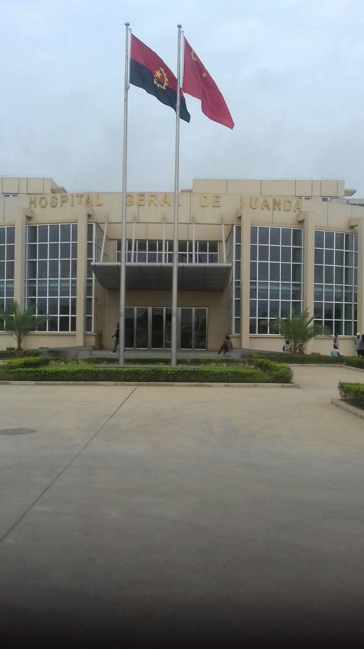

# **ANEXO B – APRESENTAÇÃO DOS RESULTADOS (TABELAS)**

TABELA Nº 1 – DISTRIBUIÇÃO DA AMOSTRA SEGUNDO A IDADE DAS CRIANÇAS

|  |  |  |
| --- | --- | --- |
| **Faixa Etária** | **Frequência** | **%** |
| 0 a 4 | 11 | 37% |
| 5 a 9 | 11 | 37% |
| 10 a 14 | 8 | 27% |
|  |  |  |
| **Total** | **30** | **100%** |

FONTE: Arquivo do HGL (2022)

TABELA Nº 2 – DISTRIBUIÇÃO DAS AMOSTRAS QUANTO A MORADA

|  |  |  |
| --- | --- | --- |
| **Morada** | **Frequência** | **%** |
| Calemba II | 13 | 43% |
| Golfo II | 5 | 17% |
| Sapú I | 3 | 10% |
| Camama | 9 | 30% |
| **Total** | **30** | **100%** |

FONTE: Arquivo do HGL (2022)

TABELA 3 – QUANTO AOS EXAMES SOLICITADOS

|  |  |  |  |  |
| --- | --- | --- | --- | --- |
| **EXAMES** | **SIM** | **%** | **NÃO** | **%** |
| REAÇÃO DE WIDAL | 30 | 100% | 0 | 0% |
| BIOQUÍMICA | 2 | 7% | 28 | 93% |
| HEMOGRAMA | 8 | 27% | 22 | 73% |
| **Total** | **30** |  |  | **100%** |

FONTE: Arquivo do HGL (2022)

TABELA 4 – QUANTO AO PERÍODO DE INTERNAMENTO

|  |  |  |
| --- | --- | --- |
| **Período** | **Frequência** | **%** |
| 1 Semana | 17 | 57% |
| 2 Semana | 5 | 16% |
| 3 Semana | 6 | 20% |
| 4 Semana | 2 | 7% |
| **Total** | **30** | **100%** |

FONTE: Arquivo do HGL (2022)

# **ANEXO C – CARTA DE SOLICITAÇÃO PARA COLECTA DE DADOS**

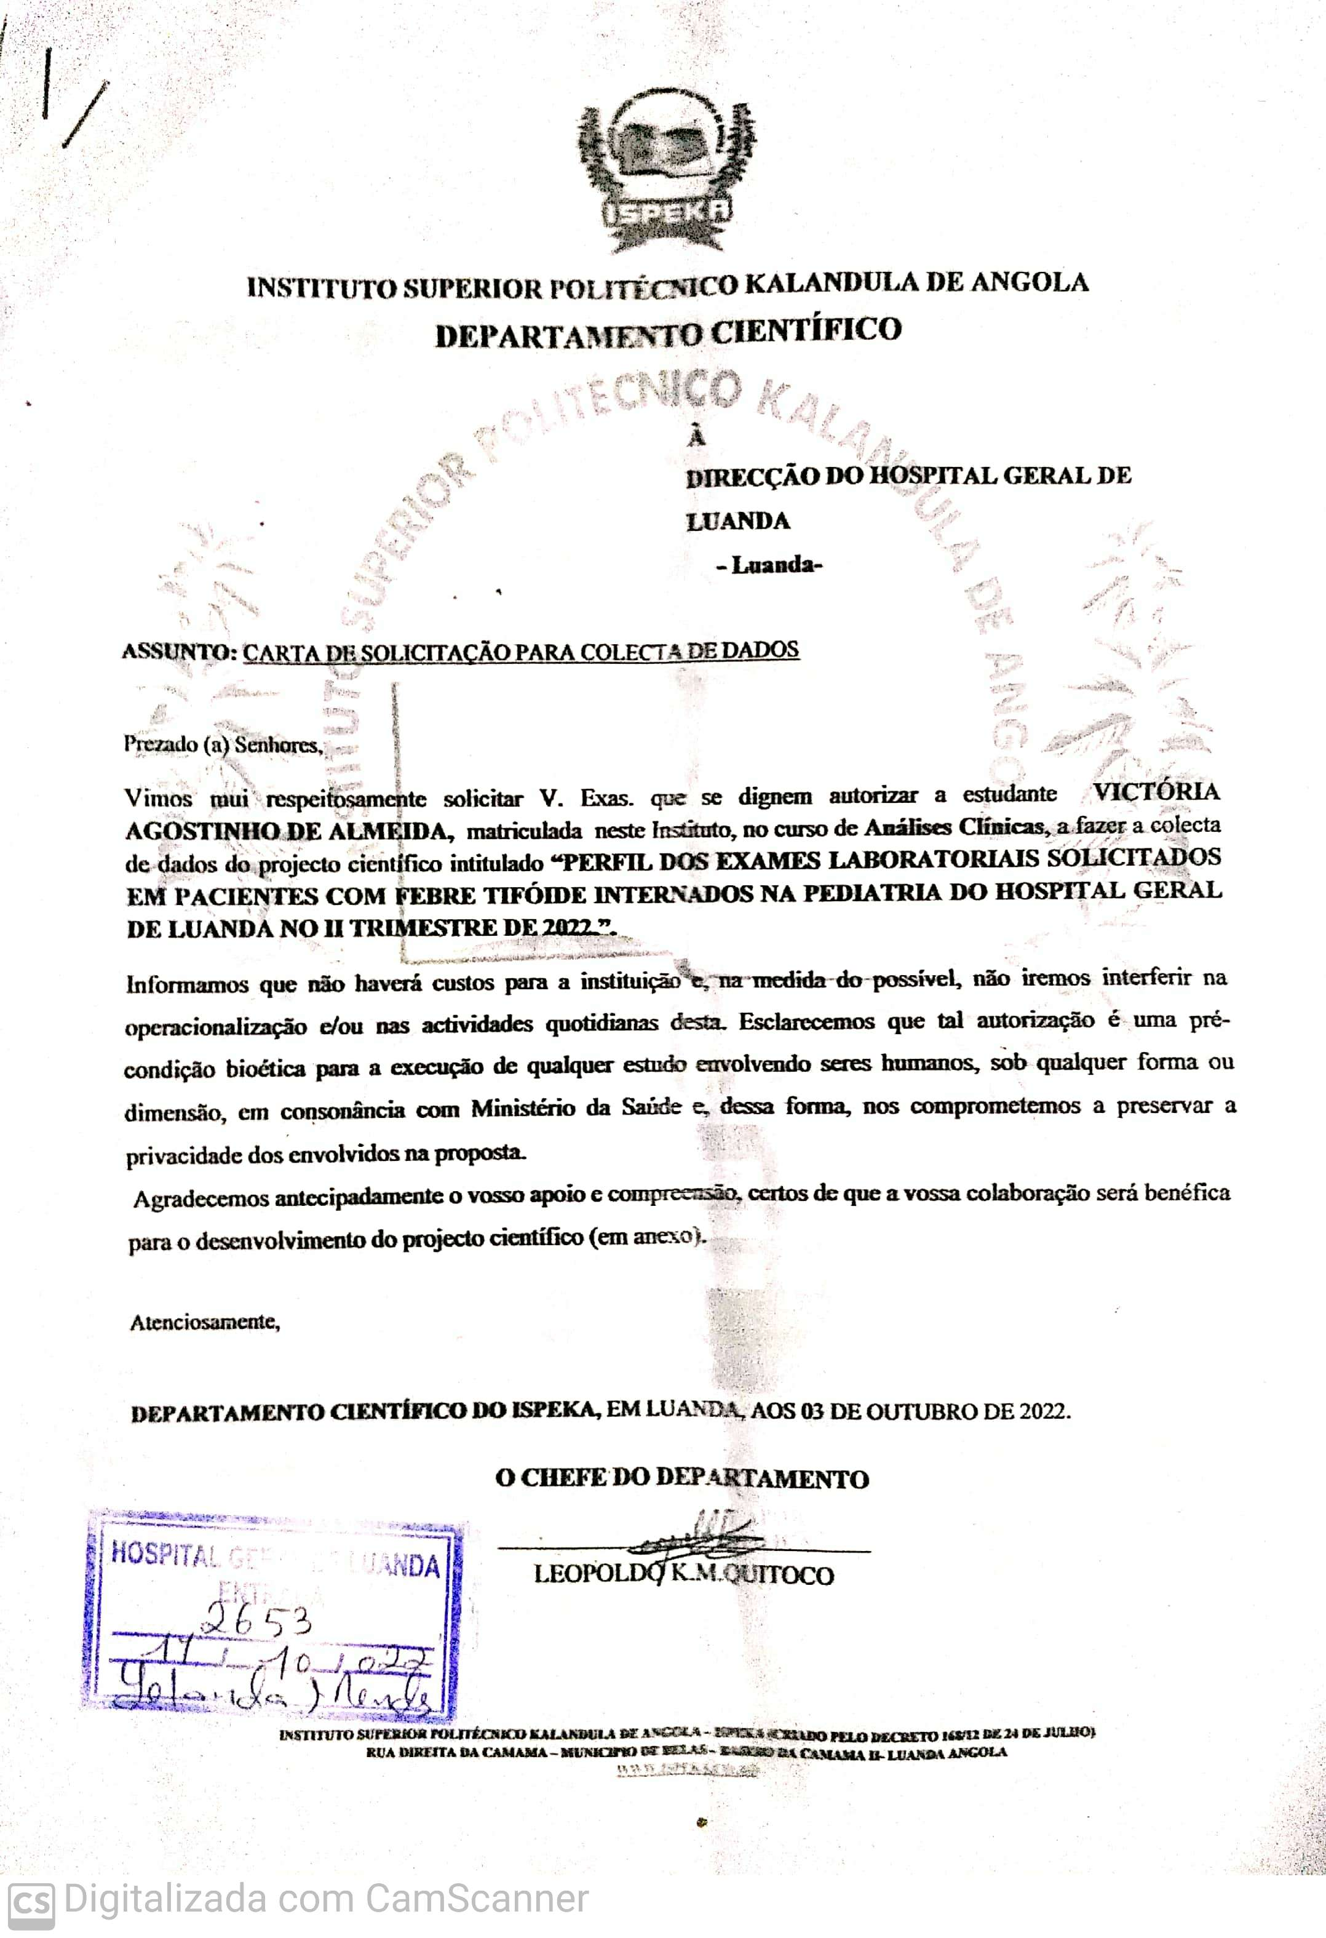

# **ANEXO D – CARTA DE AUTORIZAÇÃO PARA COLECTA DE DADOS**

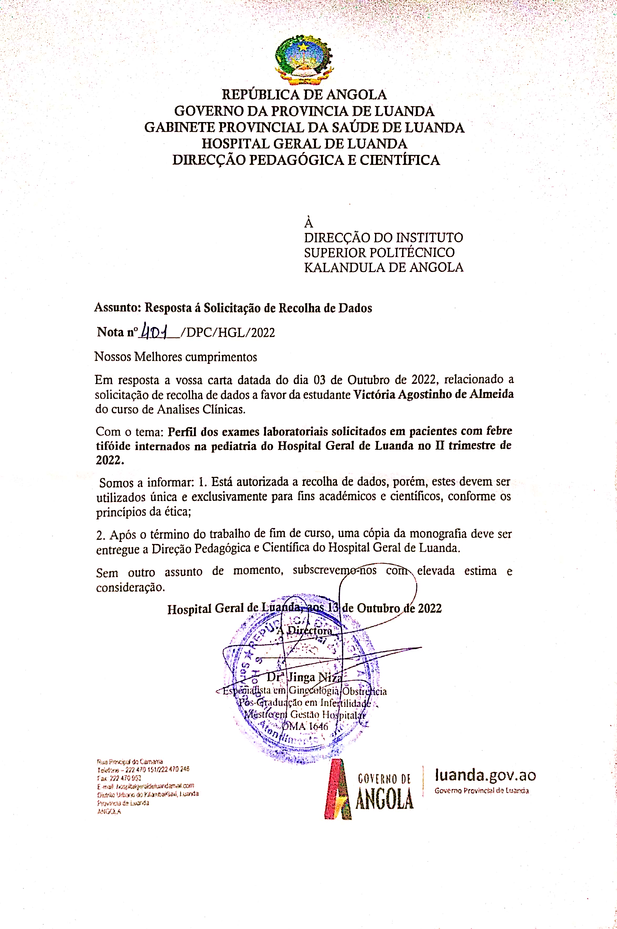

# **ANEXO E – ATESTADO DO ORIENTADOR**

Ciente de que qualquer modificação futura deste projeto deve ser notificada imediatamente à Coordenação do Departamento de Ciências da Saúde do ISPEKA, subscrevemo-nos.

|  |  |
| --- | --- |
| **Luanda**  **_____/___________/________** | Assinaturas:  **A Candidata**  _____________________________________  Victória Agostinho de Almeida  **O Tutor**  ____________________________________  Dr. José Bartolomeu – Msc |